INFORME PROYECTO

iBAI ROMERO MARTIN

dw2-DIIW

2022

Tabla de contenido

1 Accesibilidad 2

1.1 Fuentes disléxicas 2

1.2 Accesibilidad AA 2

1.2.1 Testeo con wave.webaim.org 2

1.2.2 Comprobación con otros 3 validadores 3

1.3 Incluir roles y estados WAI-ARIA 4

1.4 Cambiar color de fondo y de letra 5

# Accesibilidad

## Fuentes disléxicas

Se ha utilizado la fuente Alegreya para la cabecera y Arial para el resto de contenido.

## Accesibilidad AA

### Testeo con wave.webaim.org

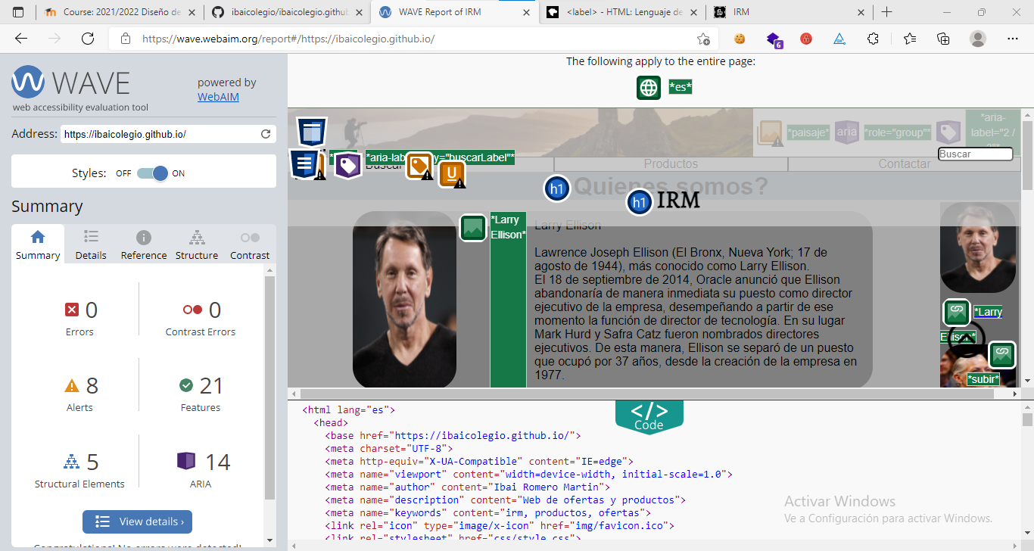

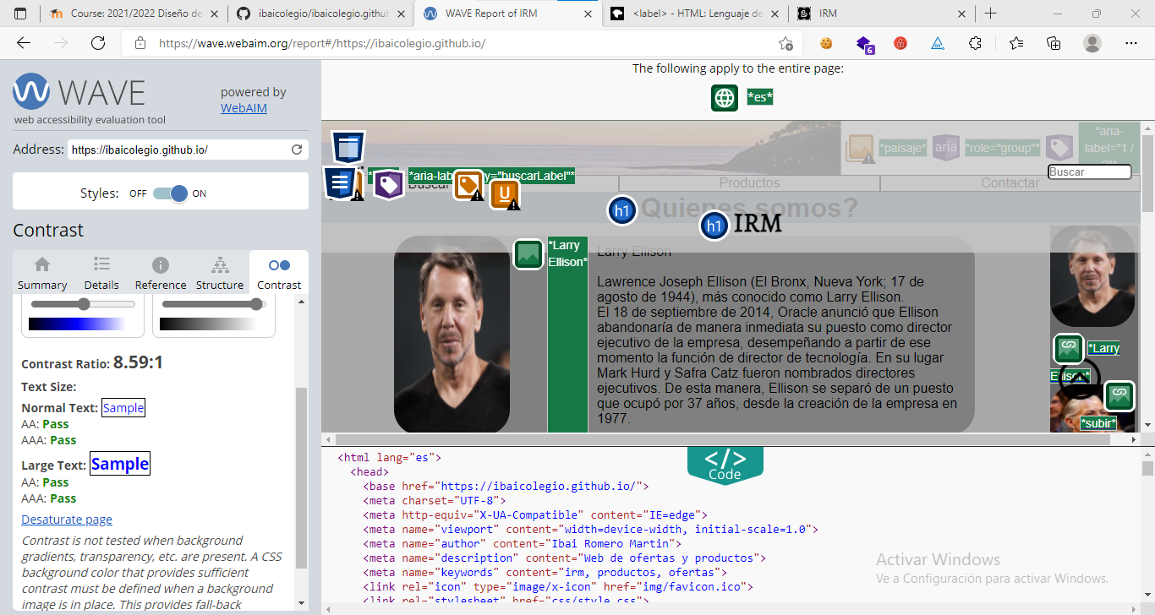

### Comprobación con otros 3 validadores

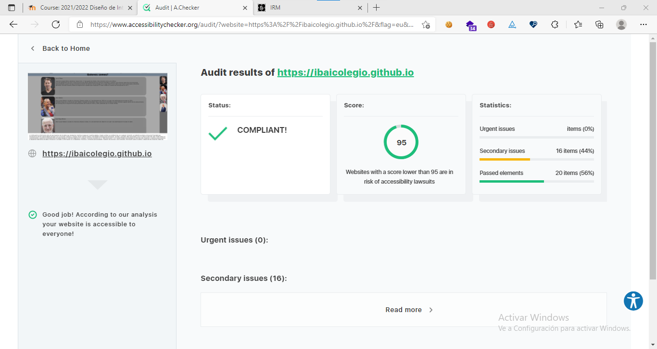

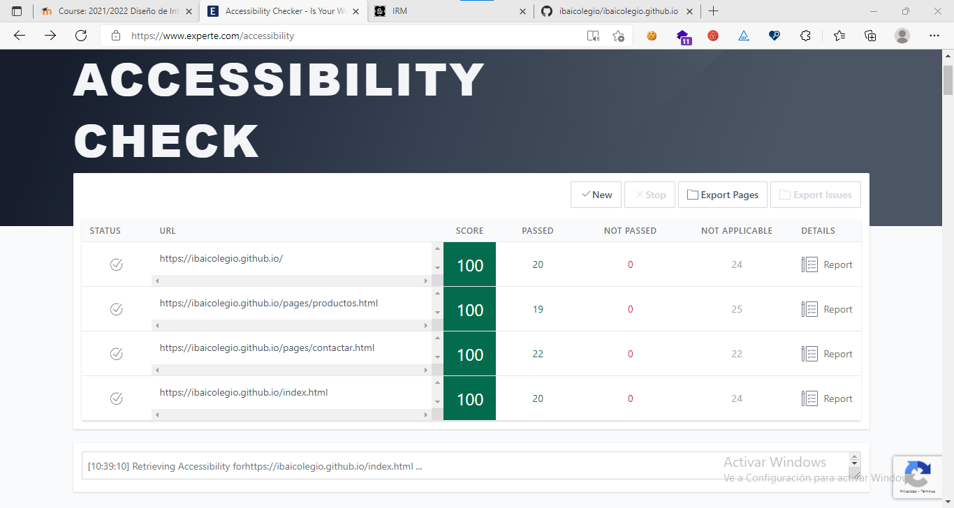

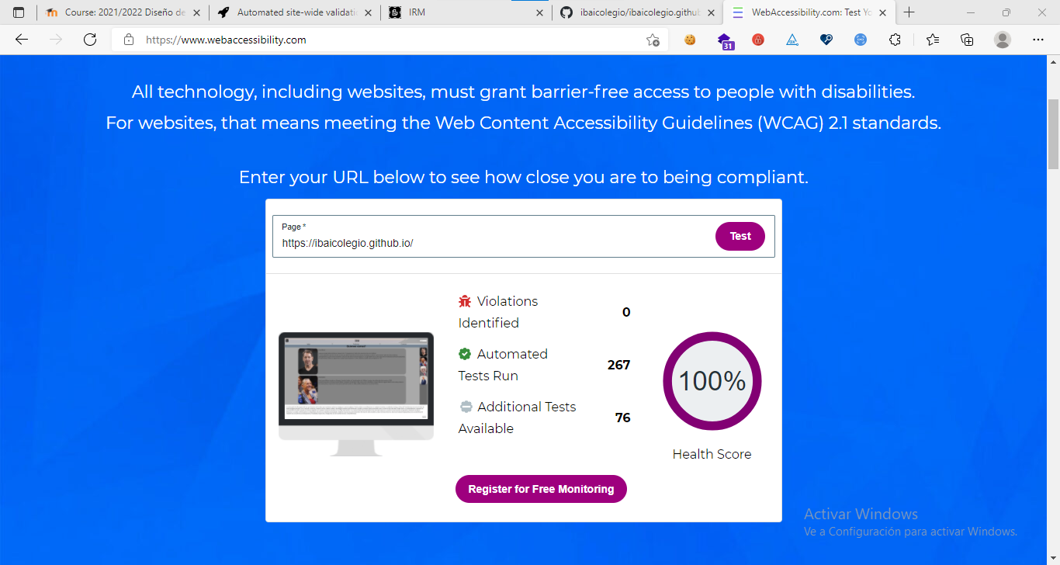

## Incluir roles y estados WAI-ARIA

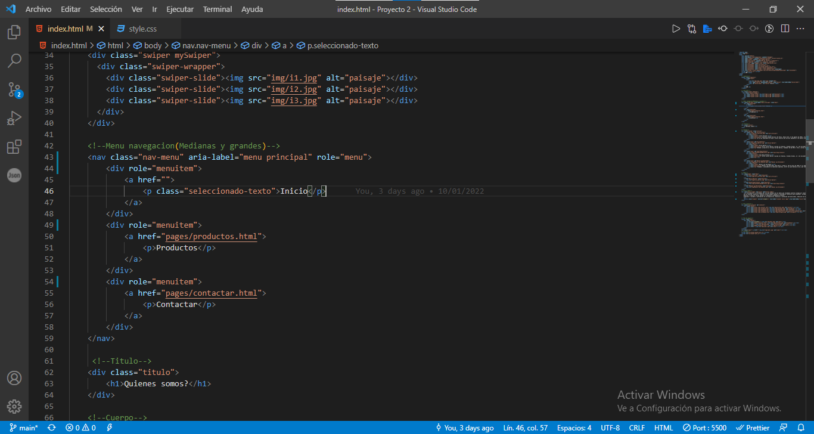

Role y aria-label

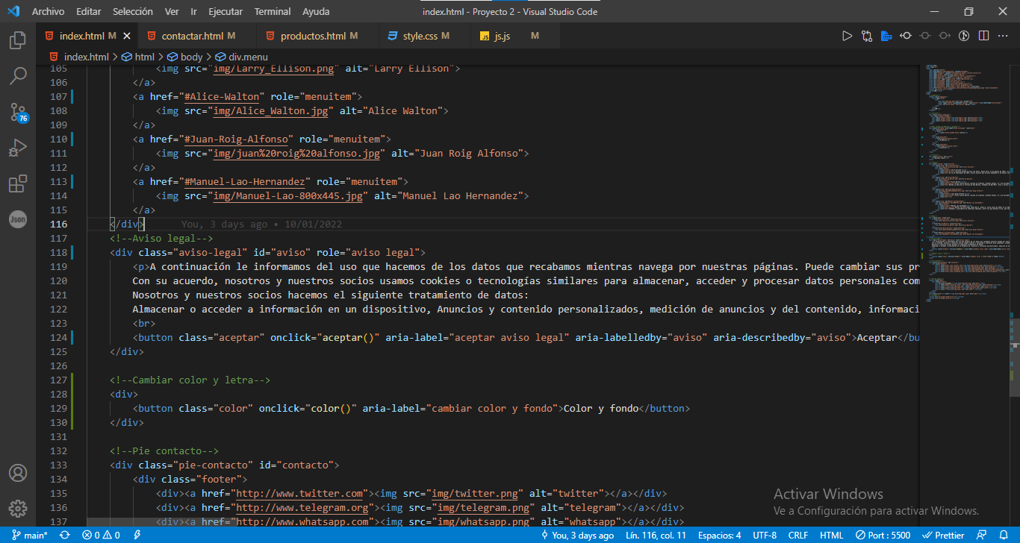

Aria-labelledby, aria-describedby

## Cambiar color de fondo y de letra

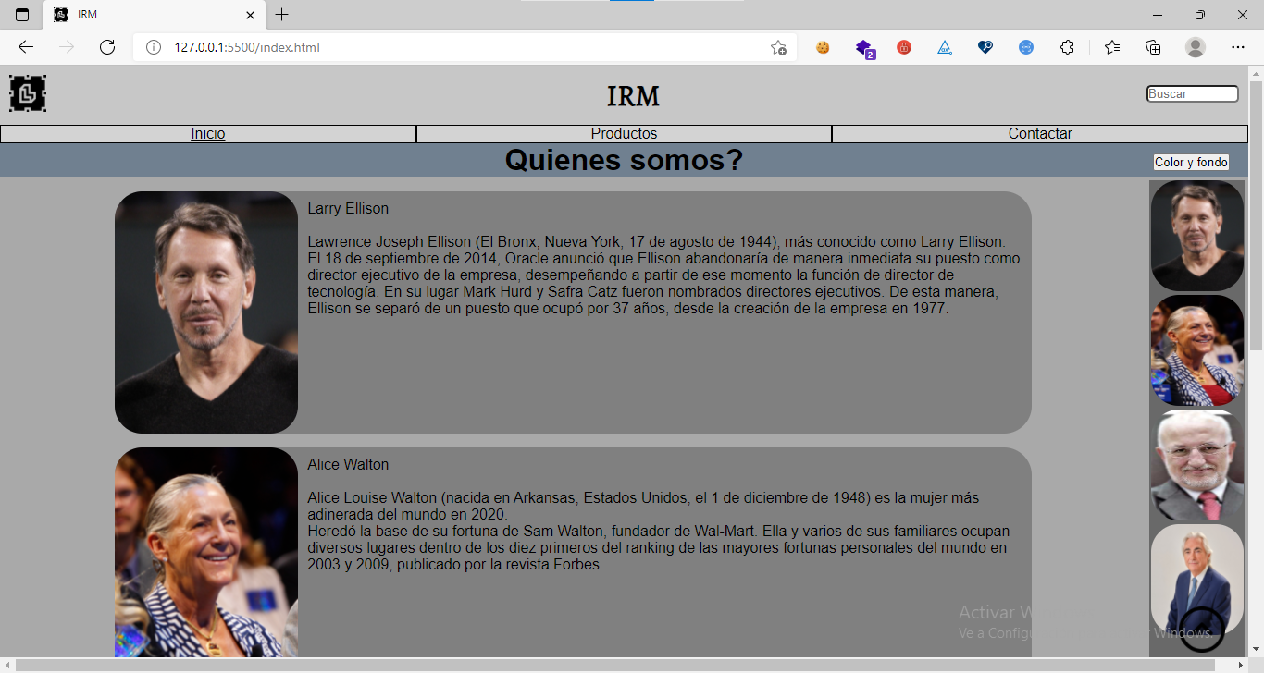

Normal

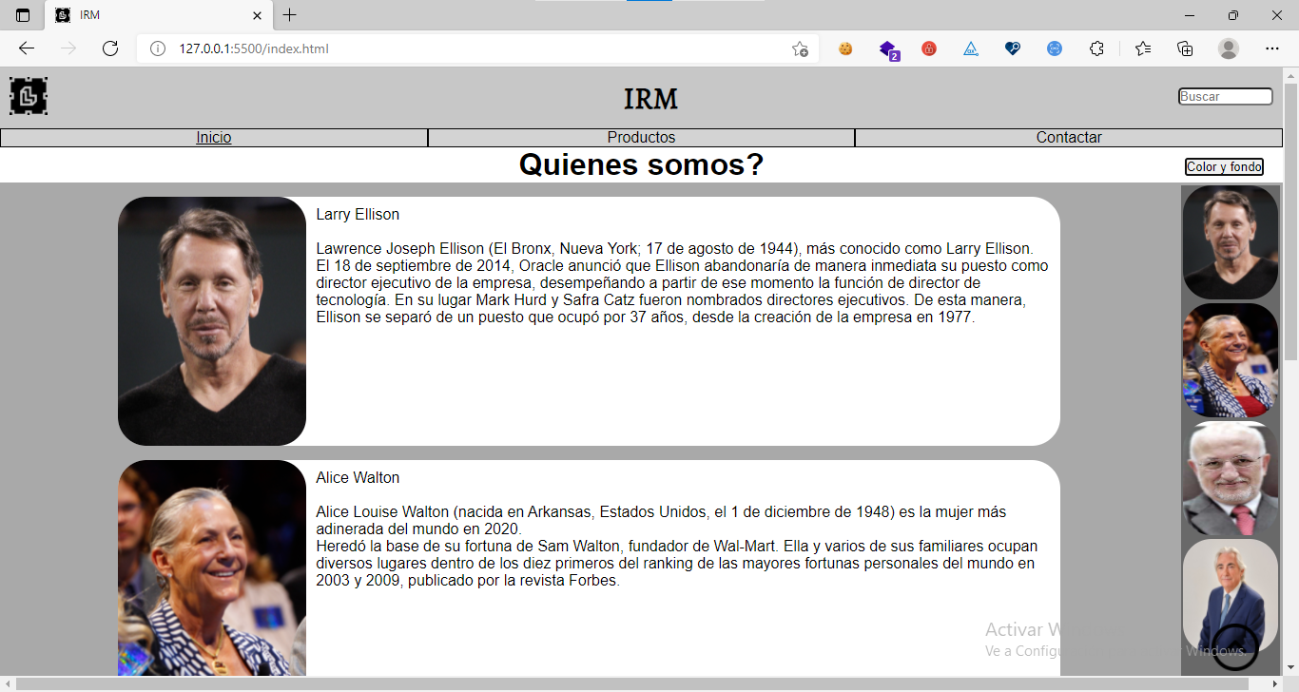

Cambiado

# Usabilidad